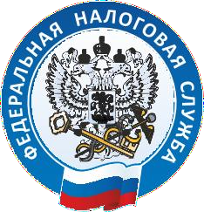
УПРАВЛЕНИЕ ФЕДЕРАЛЬНОЙ НАЛОГОВОЙ СЛУЖБЫ
ПО РЕСПУБЛИКЕ БАШКОРТОСТАН
ВРЕМЯ ПЛАТИТЬ НАЛОГИ

СРОК УПЛАТЫ ИМУЩЕСТВЕННЫХ НАЛОГОВ ЗА 2021 ГОД - НЕ ПОЗДНЕЕ 1 ДЕКАБРЯ 2022 ГОДА

#НАЛОГИПЛАТИМВСРОК | #НАЛОГИПЛАТИМВСРОК | #НАЛОГИПЛАТИМВСРОК | #НАЛОГИПЛАТИМВСРОК


ЧТО ЯВЛЯЕТСЯ ОБЪЕКТОМ
НАЛОГООБЛОЖЕНИЯ?

КТО ПЛАТИТ НАЛОГИ?


КАК ПЛАТИТЬ НАЛОГИ?


СЛУЧАИ, В КОТОРЫХ УВЕДОМЛЕНИЕ
НЕ НАПРАВЛЯЕТСЯ

ЧТО ДЕЛАТЬ, ЕСЛИ УВЕДОМЛЕНИЕ НЕ
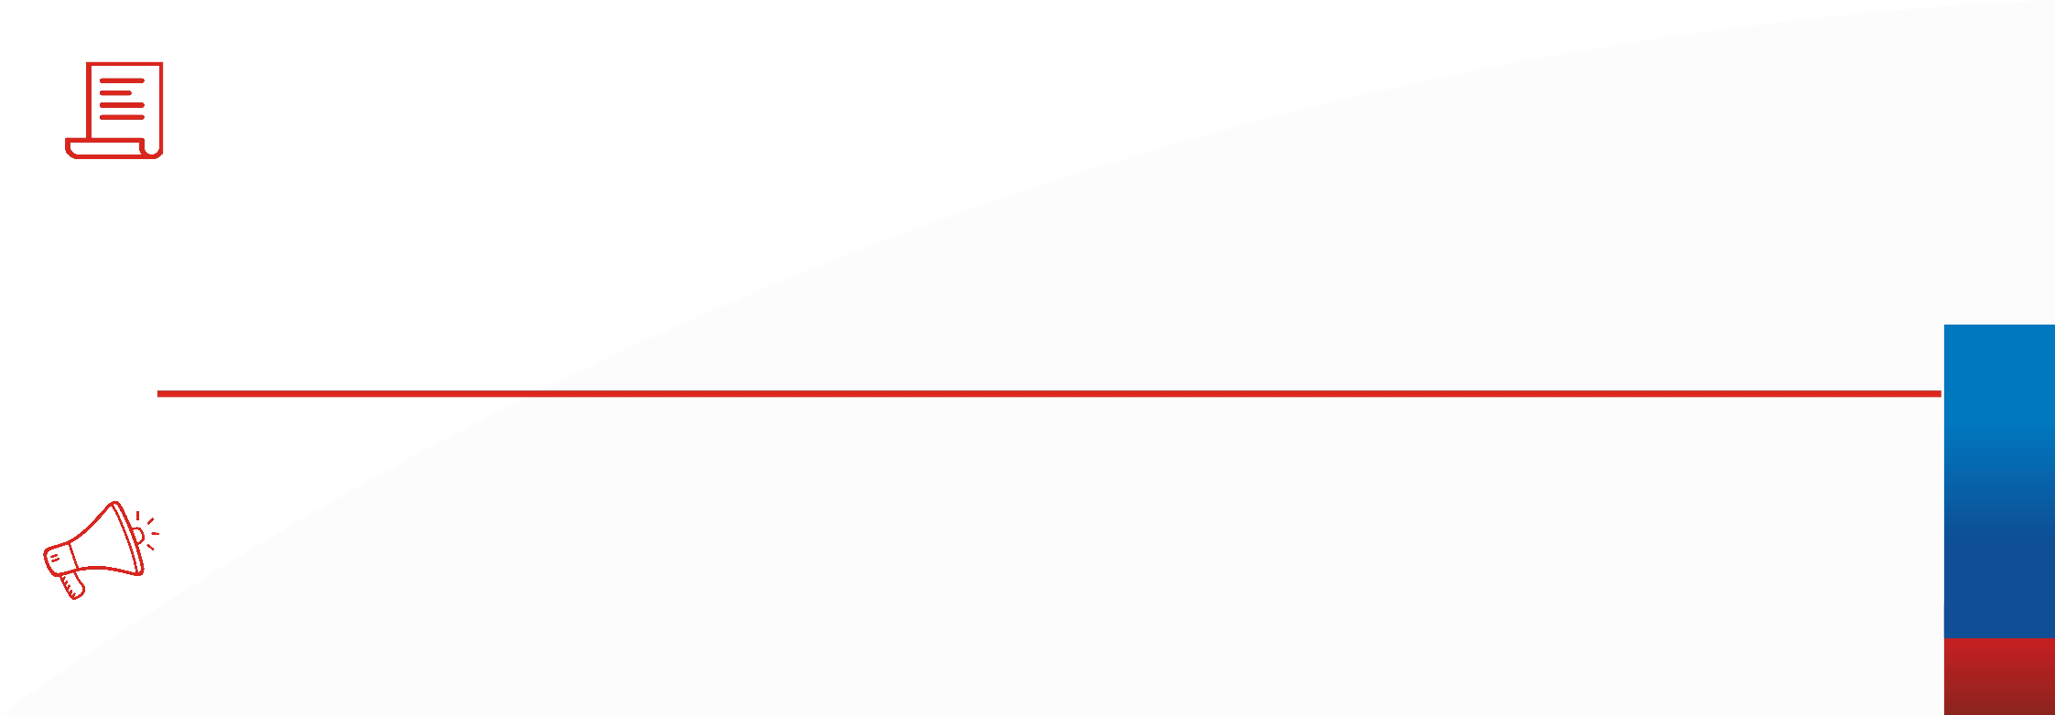
ПОЛУЧЕНО ИЛИ В НЕМ СОДЕРЖИТСЯ НЕКОРРЕКТНАЯ ИНФОРМАЦИЯ?
Комнаты, квартиры, жилые дома, помещения, дачи, гаражи, машино-места, объекты незавершенного строительства, иные здания, строения, сооружения, земельные участки, транспортные средства.

Налоги уплачиваются физическими лицами – собственниками объектов налогообложения на основании налогового уведомления.
При этом в налоговом уведомлении не указываются объекты имущества,
по которым предоставлена льгота в виде полного освобождения от
уплаты налога.
С помощью интернет-сервисов сайта ФНС России www.nalog.gov.ru:
- «Личный кабинет для физических лиц»;
- «Уплата налогов и пошлин»;
С помощью мобильного приложения «Налоги ФЛ»;
Одним из способов:
- уплата единым налоговым платежом;
- уплата по индексу документа;
- уплата по реквизитам платежного документа.

- если общая сумма имущественных налогов, исчисленная налоговым органом, составляет менее 100 рублей;
- если Вы являетесь владельцем жилого объекта (дома, квартиры, комнаты), общая площадь которого меньше размера, предусмотренного законодательством, налогового вычета (для жилого дома – 50 кв.м, квартиры (части жилого дома) – 20 кв.м, комнаты (части квартиры) – 10 кв.м);
- если Вы освобождены от уплаты имущественных налогов в связи с предоставлением льготы.
В обязательном порядке обратиться в налоговый орган по месту нахождения объектов собственности любым удобным способом:
- с помощью сервиса «Личный кабинет для физических лиц»;
- с помощью сервиса «Обратиться в ФНС России»;
- с помощью мобильного приложения «Налоги ФЛ»;
- отправив обращение по почте;
- по единому бесплатному номеру телефона Единого контакт-центра ФНС России 8-800-222-22-22;
- по телефону «горячей линии» УФНС России по Республике Башкортостан 8 (347) 226-38-00;
- лично (через законного или уполномоченного представителя).

ЧТО БУДЕТ, ЕСЛИ НЕ УПЛАТИТЬ НАЛОГИ ЗА 2021 ГОД В УСТАНОВЛЕННЫЙ СРОК

Со 2 декабря 2022 года неуплаченная сумма налога становится недоимкой, и налоговые органы начинают ежедневно начислять на нее пени в размере 1/300 ставки рефинансирования Центрального Банка Российской Федерации, а также принимать меры принудительного взыскания.

